Copyright ©2021-2099 Aiting Chen. All rights reserved

上机作业5

#include<iostream>

using namespace std;

class Base {

public:

void setx(int i)

{

x = i;

}

int getx()

{

return x;

}

public:

int x;

};

class Derived :public Base {

public:

void sety(int i)

{

y = i;

}

int gety()

{

return y;

}

void show()

{

cout << "Base::x" << x << endl;

}

public:

int y;

};

int main()

{

Derived bb;

bb.setx(16);

bb.sety(25);

bb.show();

cout << "Base::x=" << bb.x << endl;

cout << "Derived::y=" << bb.y << endl;

cout << "Base::x=" << bb.getx() << endl;

cout << "Derived::y=" << bb.gety() << endl;

return 0;

}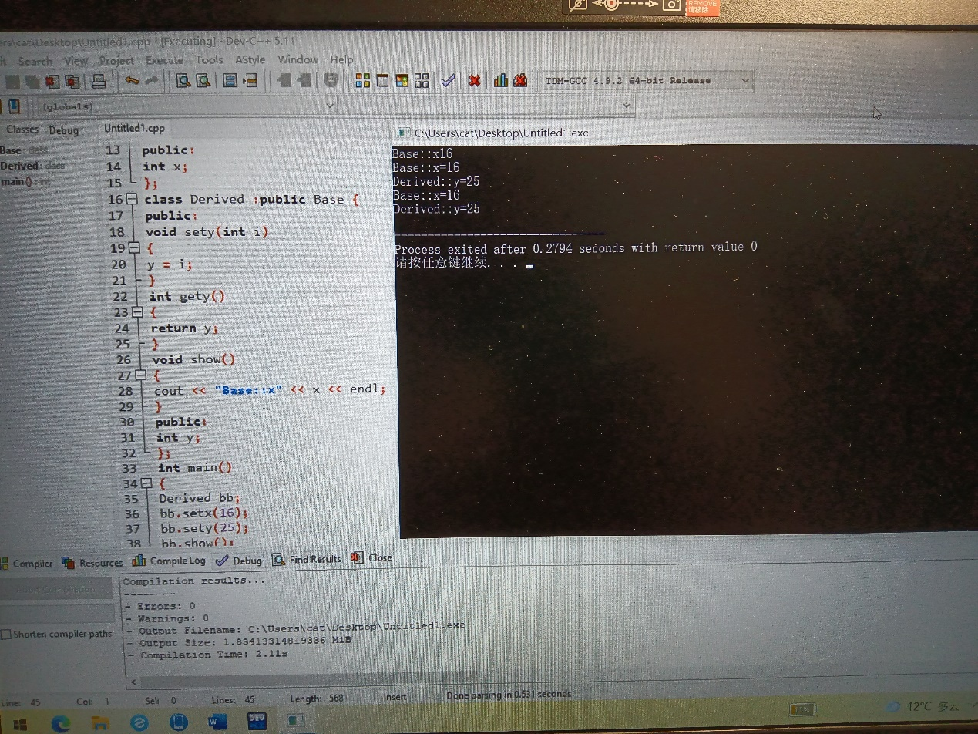

1. 当将基类Base中的数据成员x的访问权限改为private时，派生类Derived将不能访问x。原因是派生类成员不能访问基类私有成员。

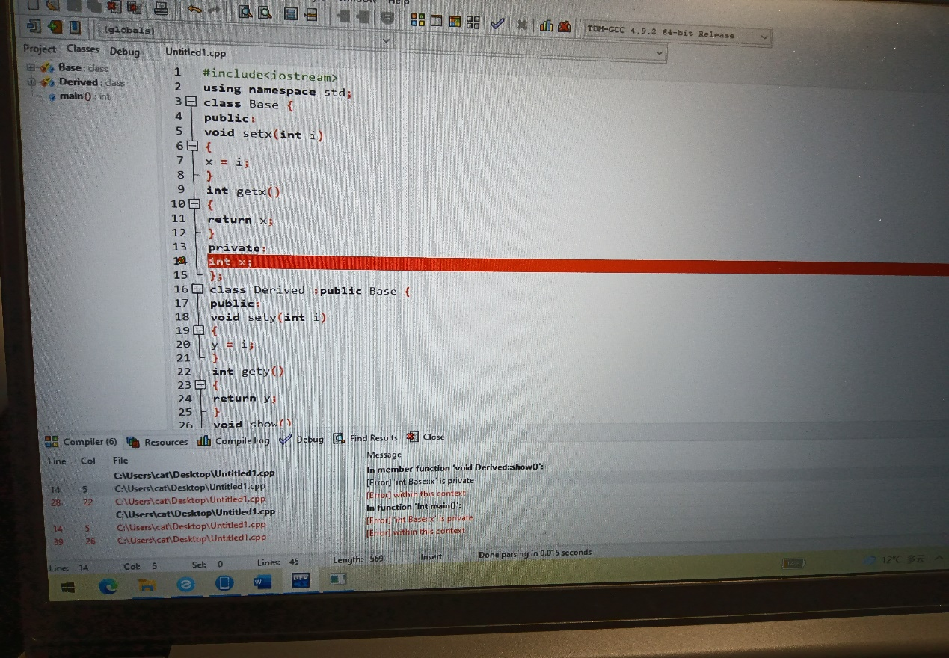

1. 将基类Base中的数据成员x的访问权限改为protected时，程序出错的原因时派生类对象不能访问调用基类保护成员。

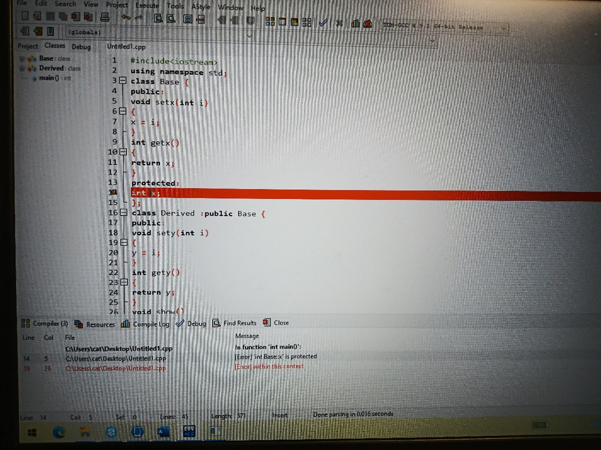

1. 将派生类的继承方式改为私有继承时，派生类的对象不能访问基类的公有成员，因为基类的共有成员被继承为派生类的私有成员，对象不能访问私有成员。

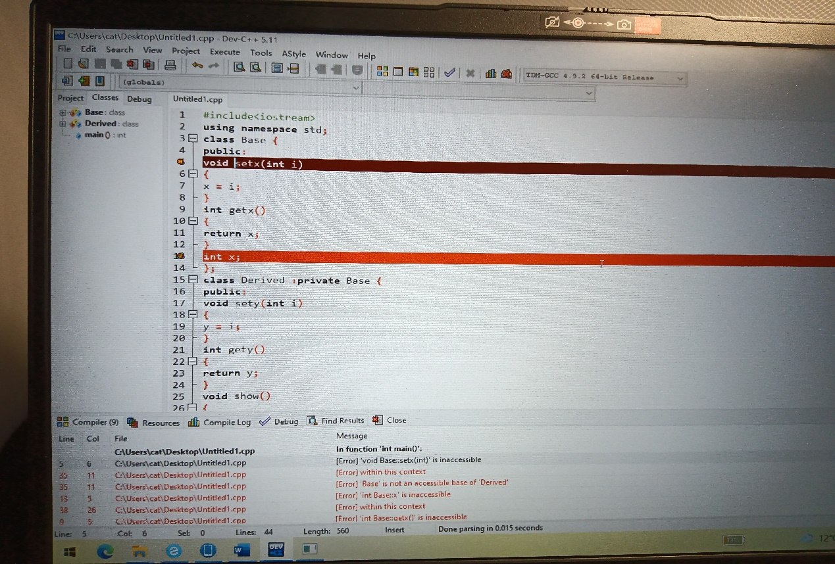

1. 将派生类的继承方式改为保护继承时，基类中的公有成员被继承为派生类的保护成员，派生类的对象不可对其进行访问。

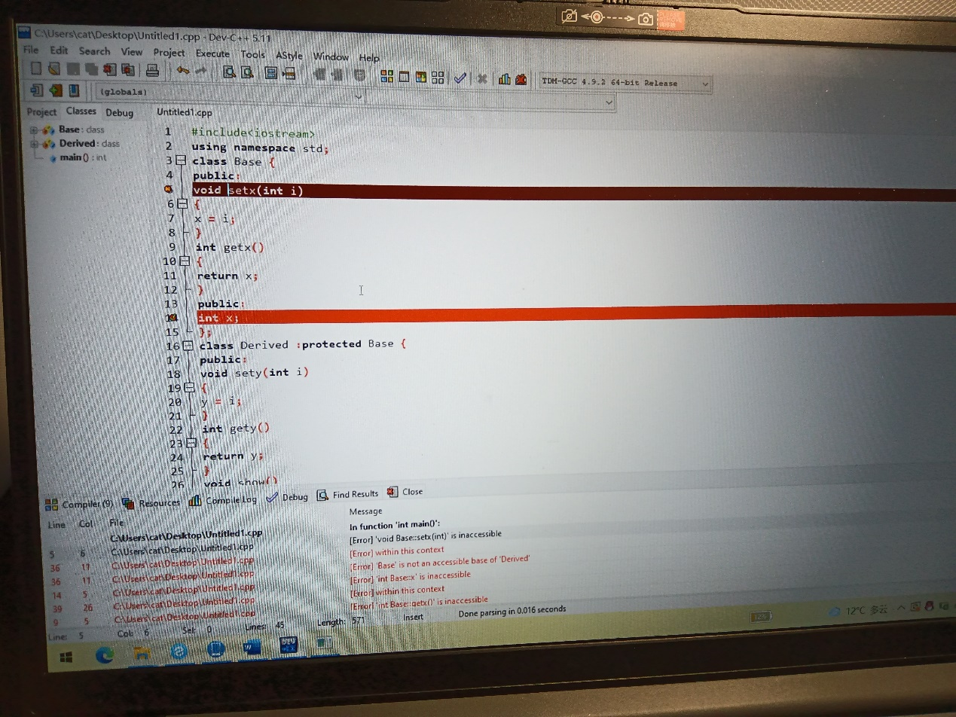

总结：更加透彻了解了三种继承方式及访问权限的差异。